Алгоритм неискажающего сглаживания экспериментальных зависимостей и его применение для удаления шумов из цифровых фотографий

Работа представлена Николаем Амиантовым,

учеником 10 «В» класса 444 школы г. Москвы

на конкурс по программе МГТУ им. Баумана «Шаг в будущее»

Оглавление

[Введение 2](#_Toc252877007)

[Постановка задачи 3](#_Toc252877008)

[Основные понятия и термины 3](#_Toc252877009)

[Задача и план исследования 7](#_Toc252877010)

[Исходные положения 8](#_Toc252877011)

[Основные теоретические понятия и формулы 8](#_Toc252877012)

[Метод наименьших квадратов 10](#_Toc252877013)

[Вывод основных формул и алгоритмов 11](#_Toc252877014)

[Характеристические соотношения для серий в составе дифференциальных кривых 11](#_Toc252877015)

[Устойчивая оценка среднеквадратичного отклонения шума при наличии сигнала в составе экспериментальной зависимости 12](#_Toc252877016)

[Критические значения для приведенной амплитуды серии 13](#_Toc252877017)

[Кусочная полиномиальная аппроксимация исследуемой экспериментальной зависимости 14](#_Toc252877018)

[Программа обработки фотографий 16](#_Toc252877019)

[Заключение и выводы 20](#_Toc252877020)

[Список используемых терминов 21](#_Toc252877021)

Приложение 1. Примеры обработки фотографий

Приложение 2. Инструкция пользователя программы обработки фотографий

Приложение 3. Листинги программы обработки фотографий

## Введение

Человек уже более ста лет назад научился записывать голос и фиксировать на пленку изображение. Почти в каждой семье хранятся старые фотографии, или фильмы, или магнитофонные записи с голосами прадедушек и прабабушек. Все эти старые записи и изображения, как правило, нуждаются в реставрации, имеют невысокое качество, искажены шумами.

Еще несколько лет назад обработка и улучшение качества таких материалов были доступны только специалистам, владеющим соответствующей специальной техникой, знаниями и навыками. Развитие вычислительной техники привело к тому, что мы можем в массовом порядке приводить в порядок семейные архивы уже самостоятельно на домашних компьютерах. Однако если говорить именно об удалении шумов при обработке изображений (фотографий, видеокадров), то алгоритмы, используемые даже в профессиональных программах, далеко не всегда соответствуют требованиям пользователей. При очистке от шумов фотографий либо наблюдаемый эффект очень слабый, либо наряду с шумами удаляются детали самого изображения, размываются границы объектов, картинка ухудшается. Об этом, в частности, свидетельствуют отзывы пользователей в интернете. Данные алгоритмы не являются открытыми, поэтому провести детальный их анализ и сделать предложения по усовершенствованию не представляется возможным.

Ощущается потребность в общедоступном программном продукте, который бы позволил выполнять обработку фото-, видео- и аудиоархивов, улучшающую их качество, избавляющую от шумов, но не искажающую исходный материал, позволяющую сохранить мелкие детали и подробности.

Понятно, что речь идет об обработке предварительно оцифрованных материалов. То есть, предполагается работа над упорядоченными рядами чисел, которые можно рассматривать как смесь полезного сигнала и шума (логично будет в дальнейшем такие ряды называть «экспериментальными зависимостями»). Отсюда следует предварительная формулировка задачи исследования:

1. Найти способы эффективного подавления шума в экспериментальной зависимости, которые бы минимально искажали полезную информацию
2. Построить на основе найденных способов практические алгоритмы для «неискажающего» удаления шумов из:
   1. Различных экспериментальных кривых
   2. Архивных музыкальных записей
   3. Старых архивных фотографий
   4. Видеоматериалов

Мы надеемся, что предложенные нами способы и алгоритмы найдут применения не только при уже упомянутой обработке семейных архивов, но и для конкретных практических применений:

1. Поиск слабых сигналов на фоне шумов (радиолокация, астрономия, многие области экспериментальной науки)
2. Анализ видеоизображений с высоким уровнем шумов, полученных видеокамерами охранных систем в условиях слабой освещенности (важный фактор в борьбе с возможными террористическими угрозами)
3. Алгоритмы распознавания голоса (антитерроризм)
4. Алгоритмы распознавания образов (искусственный интеллект, антитерроризм)

Для данного конкретного исследования круг сформулированных задач слишком обширен, поэтому следующим нашим шагом будет уточнение и постановка задачи именно для нашей работы.

## Постановка задачи

### Основные понятия и термины

Представим себе, что во время физического или иного эксперимента фиксируются зависимости амплитуды сигнала от времени, изображенные на рисунке 1 синими линиями. На измерения оказывают влияние случайные факторы (шум), поэтому наблюдаемые зависимости не являются «гладкими».

|  |  |
| --- | --- |
|  | *Рис. 1а. Пример «неискажающего» сглаживания экс-периментальной зависимости* |
|  | *Рис. 1б. Дифференциальная кривая в случае «неискажающего» сглаживания экс-периментальной зависимости* |
|  | *Рис. 1в. Пример сглаживания экс-периментальной зависимости, искажающего результат* |
|  | *Рис. 1г. Дифференциальная кривая в случае «искажающего» сглаживания экс- периментальной зависимости* |

Согласно теории и практике обработки эксперимента самым простым способом «очистить от шумов» экспериментальные зависимости является замена амплитуды экспериментальной функции в каждой точке на среднее арифметическое амплитуд в нескольких соседних точках. Результаты такой процедуры, которую обычно называют "сглаживание", представлены на рисунке 1 красными линиями. Теоретических основ сглаживания мы кратко коснемся в следующей главе.

Сглаживание в конечном итоге лежит в основе многих алгоритмов очистки сигналов от шумов и даже алгоритмов сжатия аудио- и видеорядов. Как очистка от шумов, так и сжатие используют процедуру аппроксимации - замену "негладкой" экспериментальной зависимости на гладкую функцию, приближенно описывающую эту зависимость, которую легко восстановить по нескольким параметрам. Для подбора параметров этой функции, как правило, используется широко распространенный метод наименьших квадратов, которым мы в дальнейшем также будем пользоваться. Поэтому наши простые примеры имеют множество полезных практических применений, и мы внимательно разберем эти примеры с целью детальной формулировки задач настоящей работы.

Очевидно, что сглаживание может не только снижать шум, но и влиять на форму наблюдаемого сигнала, искажать результаты измерений, что, вообще говоря, крайне нежелательно. Чем сильнее сглаживание, тем ниже результирующий шум, но и выше уровень вносимых в сигнал искажений. Искажения второго сигнала на Рис. 1в видны невооруженным глазом, в то время как искажения первого сигнала на Рис. 1а визуально малозаметны.

Рассмотрим разности между графиками исходных экспериментальных и сглаженных зависимостей (зеленые кривые на Рис. 1б и 1г, которые в дальнейшем будем называть «дифференциальные кривые»). В первом случае искажение сигнала мало и мы не замечаем каких-то особых групп точек в составе дифференциальной кривой (в дальнейшем мы будем называть дифференциальные кривые, в которых не наблюдается аномалий, «шумовыми дорожками»). Во втором случае на дифференциальной кривой явно прослеживаются несколько аномальных «серий». «Серия» - это непрерывный участок знакопеременной функции, все точки которого имеют один знак отклонения от нулевой линии, заключенный между точками противоположного знака. Ниже приведен рисунок 2, поясняющий понятие «серии».

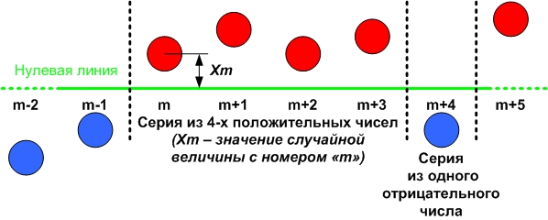

*Рис. 2. Серии в составе упорядоченной знакопеременной выборки случайных величин, например в «дифференциальной кривой»*

Любая дифференциальная кривая как разность между исходной и аппроксимирующей функциями по построению должна быть знакопеременной, то есть, состоять из серий. Из наших примеров можно предварительно заключить, что у дифференциальной кривой типа «шумовая дорожка» серии, как правило, короткие, и точки, входящие в них, не сильно отклоняются от нулевой линии. Однако в ситуации, когда сглаживающая функция искажает форму сигнала, в составе дифференциальной кривой появляются серии аномально большой длины с амплитудой отклонений от нулевой линии входящих в них точек выше средней. Самое важное, что такие аномальные серии обнаруживаются именно на тех участках дифференциальных кривых, которым соответствуют максимальные искажения сигнала аппроксимирующей функцией. То есть, аномальные серии «локализуют» участок, на котором искажается сигнал.

Возникает предположение, что именно наличие аномальных серий можно рассматривать как важный признак регулярных, неслучайных изменений в составе дифференциальных кривых. Таким образом, предварительное рассмотрение нескольких графиков подсказывает нам, что анализ серий в составе дифференциальных кривых может служить эффективной основой для решения целого круга задач по обработке сигналов. Например, наличие аномальных серий свидетельствует о наличии искажения сигнала сглаживающей функцией. Можно обобщить наши предположения и попытаться построить на основе анализа серий методы обработки экспериментальных зависимостей, которые будут эффективны для многих практических задач.

Чтобы убедиться в наших предварительных предположениях, мы провели пробные расчеты, позволившие окончательно сформулировать задачу исследования и план работы. Приведем здесь один из примеров наших предварительных расчетов. На Рис. 3 изображен модельный сигнал с примесью шума (синяя кривая). Область существования сигнала разбита на несколько непрерывных интервалов, в пределах каждого из которых сделана методом наименьших квадратов аппроксимация сигнала прямыми линиями (этим линиям соответствуют точки красного цвета). Ниже изображена дифференциальная функция (зеленая кривая). Нулевая линия (черная прямая) подчеркивает знакопеременность дифференциальной функции и позволяет наблюдать серии в ее составе.

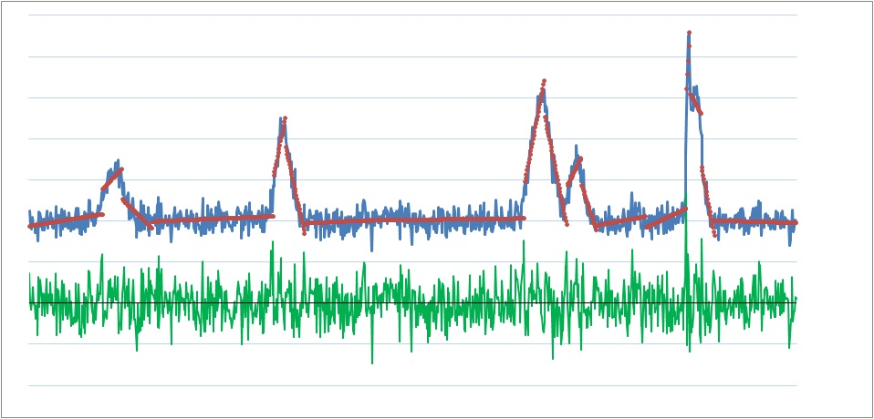

*Рис. 3. Модельный расчет: кусочная аппроксимация сигнала прямыми с подбором интервалов аппроксимации.*

Особенность данного расчета состоит в том, что интервалы аппроксимации подбираются таким образом, чтобы в составе дифференциальной функции на всем ее протяжении не было бы аномальных серий. Именно поэтому интервалы на Рис. 3 имеют разную длину. Дифференциальная кривая в данном случае, по крайней мере «на глаз», выглядит как шумовая дорожка. В определенном смысле можно говорить, что в примере Рис. 3 используется неискажающая сигнал аппроксимация (в той мере, в которой это вообще возможно с помощью прямых), поскольку в составе дифференциальной кривой аномальные серии отсутствуют.

Множество подобных подготовительных расчетов позволило понять, что на основе анализа серий в составе дифференциальных кривых можно создать эффективные алгоритмы для оптимального подбора участков кусочно-непрерывных аппроксимаций зашумленных сигналов. Мы сформировали состав задач, которые нам предстоит решить в рамках основной темы, и смогли детально сформулировать план исследования.

Следует также оговориться, что все предыдущие рассуждения можно обобщить для анализа не только дифференциальных кривых, но и любых знакопеременных функций на предмет соответствия их понятию «шумовых дорожек». Это может иметь практические применения, например, для обнаружения сигнала на фоне шума.

Нельзя сказать, что сериям в теоретической литературе ранее не уделялось внимания. Например, известен критерий «количества серий» для упорядоченной выборки случайных величин [Л.Н.Болшев, Н.В.Смирнов. Таблицы математической статистики. М.: «Наука», 1983]. В интернете можно найти свидетельства, что в программах для биржевых маклеров используются методы, связанные с максимальной длиной серии.

Однако, описанные методы, связанные с сериями, имеют один общий недостаток. В них не учитывается информация об амплитудных характеристиках серии. Действительно, из Рис.1г и Рис. 2 следует, что для серии можно, вообще говоря, ввести две основные характеристики – «длину» и «амплитуду». Под «длиной» серии понимается число точек, из которых она состоит. «Амплитудой серии» будем в дальнейшем называть сумму модулей амплитуд всех членов серии.

Как уже было отмечено, нам не удалось в литературе найти алгоритмов, которые используют в комплексе данные о длине и амплитуде серии. Популярные сегодня аппаратные и программные методы их не используют (в этом легко убедиться, просмотрев, например, арсенал фильтрационно-сглаживающих алгоритмов, входящих в состав программных пакетов обработки музыки или изображений).

Таким образом, анализ именно амплитудных характеристик серий предоставляет нам новые, до сих пор не исследованные возможности для формирования алгоритмов обработки зависимостей.

### Задача и план исследования

Теперь можно окончательно сформулировать задачу нашего исследования:

«Алгоритм неискажающего сглаживания экспериментальных зависимостей и его применение для удаления шумов из цифровых фотографий». В ходе работы мы руководствовались следующим планом:

1. Разработать способ сглаживания экспериментальных зависимостей, позволяющий в максимально возможной степени подавить шумы, не искажая при этом полезного сигнала, с использованием свойств серий в составе дифференциальных кривых
2. В разделе «Основные понятия и термины» постоянно используются слова «видны», «заметны», «невооруженным глазом», «не сильно» и т.д. В дальнейшем наши заключения должны приобрести строгую цифровую форму, то есть, необходимо математически сформировать критерии для серий с учетом как «длины», так и «амплитуды» серий.
3. Применить разработанный способ на практике - создать прикладную программу для удаления шумов с фотографий, включающую весь набор необходимых алгоритмов и пользовательский интерфейс.
4. Провести массовое тестирование программного продукта, обработать различные фото из домашнего архива и других источников

## Исходные положения

### Основные теоретические понятия и формулы

Практически все формулы данного раздела приведены «де факто» без доказательств, выходящих за рамки настоящей работы. Все они взяты из литературы, в основном из [Дж.Тейлор. Введение в теорию ошибок. М.: Мир, 1985]. Ранее мы говорили о «шумовой дорожке» - это последовательность случайных чисел, каждому из которых присвоен порядковый номер. Что такое «случайные» числа, и каким они подчиняются закономерностям, изучается теорией вероятности и математической статистикой. Основными понятиями этих математических дисциплин являются «случайность» и «вероятность».

Мы говорим о случайности процесса, когда его исход однозначно не предсказуем. Например, при бросании монеты, возможны два случайных исхода: выпадение орла или решки. Каждое отдельное испытание с бросанием монеты имеет случайный исход, однако, если монета не кривая, то много раз бросив ее, мы обнаружим, что орел и решка выпали примерно одинаковое количество раз. На основании этого опыта мы можем говорить, что варианты выпадения орла и решки равновероятны. Вероятность – это величина, численно равная отношению количества однотипных исходов случайного события к общему числу испытаний при стремлении числа испытаний к бесконечности. Вероятности выпадения орла и решки равны по ½, а вероятность выпадения любой из граней игральной кости равна 1/6. Сумма вероятностей всех возможных исходов испытания равна единице. Это означает, что один из ожидаемых исходов в очередном испытании все равно произойдет.

Хорошо, когда вариантов исходов у случайного события мало, а как быть, если их много или очень много? Будем бросать одновременно 100 кубиков и определять сумму всех выпавших граней. Получим много вариантов в диапазоне от 100 (на 100 кубиках выпали единицы) до 600 (на 100 кубиках выпали шестерки). А если кубиков будет миллион? А если вместо кубика будет, например, атом или молекула, в составе миллиардов миллиардов своих собратьев влияющая на результат измерения давления в газе?

Результат измерения давления будет, вообще говоря, иметь бесчисленное множество исходов, лежащих в определенном диапазоне значений. Мы в таких случаях говорим не о дискретных вероятностях, а о непрерывных функциях распределения вероятности. Функция распределения описывает вероятность получить в результате испытания значение непрерывной случайной величины , меньшее некоторого значения .

В математической статистике существует ключевая Центральная предельная теорема. Согласно ей случайные процессы, являющиеся результатом суммирования множества также случайных микроскопических воздействий, подчиняются так называемому закону нормального распределения (или распределения Гаусса).

Согласно нормальному распределению вероятность встретить в «шумовой дорожке» число, не превышающее определенную величину , описывается интегралом, носящим название «интеграл вероятности»:

|  |  |
| --- | --- |
|  | (1) |

Здесь и - параметры распределения, называемые соответственно "математическим ожиданием" и "дисперсией". Важно понять, что эти параметры являются внутренним свойством случайного процесса, не зависящим от измерений, но проявляющимся во всем ходе этого процесса. Измеряя случайный процесс и обрабатывая результаты, мы можем оценить величины этих параметров, хотя точно их определить не удается никогда.

Мы уже говорили, что природный шум, как правило, вызван именно случайными микроскопическими множественными влияниями на процессы. Это значит, что распределение Гаусса является важнейшим распределением, которому подчиняется большинство естественных природных явлений. Поэтому в теоретической части нашей работы мы будем исходить из того, что случайные отклонения от нулевых значений в составе реальных дифференциальных кривых также будут подчиняться нормальному распределению.

Случайные величины, подчиненные Гауссовому закону, проявляют следующие свойства:

1. Если у нас в распоряжении имеется выборка N случайных величин, подчиняющихся Гауссовому распределению, то наилучшими оценками математического ожидания и дисперсии распределения будут соответственно среднее и среднее квадратичное отклонение :

|  |  |
| --- | --- |
|  | (2) |

1. Распределение Гаусса симметрично относительно , то есть, вероятности отклонения измерений на одну и ту же величину в обе стороны от равны
2. Разброс результатов измерений относительно , вообще говоря, пропорционален . В частности, результаты единичных измерений, как правило, не отклоняются от более, чем на (точнее, вероятность такого отклонения очень мала)
3. Среднее от нормально распределенных случайных величин также подчиняется Гауссовому закону распределения, математическое ожидание которого совпадает с исходным, а дисперсия меньше исходной в раз. Именно на этом факте основывается процедура сглаживания экспериментальной зависимости – замена результата одного измерения в точке на среднее результатов измерений в нескольких соседних точках!
4. Для "шумовой дорожки" математическое ожидание равно нулю (это означает, в частности, что появление отклонений шума по обе стороны от нулевой линии равновероятны, а среднее всех составляющих дорожку членов приближается к нулю с ростом их числа).

### Метод наименьших квадратов

Уже упомянутый нами метод наименьших квадратов разработан именно для нормально распределенных случайных величин. Его смысл поясняется Рис. 4. Экспериментальные точки аппроксимируются некоей кривой, два варианта которой изображены на рисунке. На глаз не ясно, какой именно из изображенных вариантов кривой является оптимальным. Согласно методу наименьших квадратов это тот вариант, который соответствует минимуму суммы квадратов отклонений экспериментальных точек от аппроксимирующей кривой. То есть, если пользоваться обозначениями Рис. 4, метод наименьших квадратов требует подобрать такие параметры аппроксимирующей функции , при которых имела бы минимум следующая сумма:

|  |  |
| --- | --- |
|  | (3) |

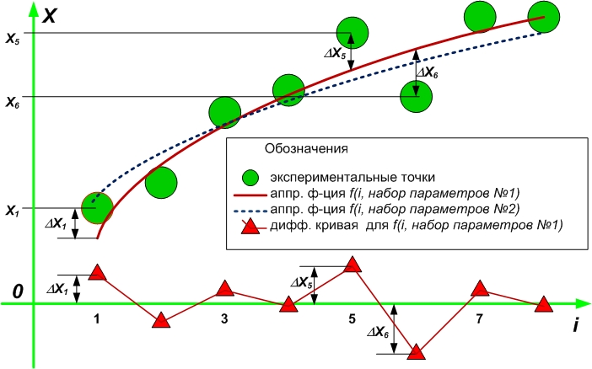

*Рис. 4. Пояснения к методу наименьших квадратов.*

«Приятной» особенностью метода наименьших квадратов является то обстоятельство, что для аппроксимирующей функции вида полинома, в котором аргументом являются номера экспериментальных точек, указанный минимум может быть найден путем решения системы линейных уравнений относительно коэффициентов этого полинома, что существенно ускоряет работу программ. Конкретно приведем здесь указанную систему уравнений для аппроксимирующей функции в виде полинома первого порядка, график которой является прямой линией.

|  |  |
| --- | --- |
|  | (3a) |

## Вывод основных формул и алгоритмов

### Характеристические соотношения для серий в составе дифференциальных кривых

Для амплитудных характеристик серий логично использовать величину, пропорциональную площади фигуры, ограниченной графиком дифференциальной кривой и осью абсцисс на участке, где присутствует серия (см. Рис. 2):

|  |  |
| --- | --- |
|  | (4) |

Действительно, величина (4) аккумулирует в себе информацию и о длине серии, и об амплитудах дифференциальной кривой в каждой точке серии. Однако суммы типа (4), рассчитанные для реальной дифференциальной кривой, зависят, в том числе, и от масштаба случайных величин, поэтому их использование в чистом виде не имеет практического смысла. Мы решили, что самой естественной коррекцией выражений типа (4) является их нормировка на величину независимо определенной дисперсии шума исследуемых экспериментальных зависимостей. Конкретно мы использовали в наших программах выражение для «приведенной амплитуды серии» вида:

|  |  |
| --- | --- |
|  | (4a) |

Если анализируемая дифференциальная кривая представляет собой шумовую дорожку, то определяется по формуле для оценки дисперсии (2) по всем членам дифференциальной кривой. Но если дифференциальная кривая является смесью сигнала и шума, то корректная оценка представляет собой самостоятельную задачу.

Действительно, пусть дифференциальная кривая состоит из смеси «чистого» шума и сигнала :

|  |  |
| --- | --- |
|  | (5a) |

Тогда стандартные формулы для расчета среднего квадратичного отклонения нам дадут следующий результат

|  |  |
| --- | --- |
|  | (5b) |

Как хорошо видно из (5b), на расчеты среднего квадратичного отклонения существенное влияние будет оказывать сам сигнал. То есть, имеющиеся стандартные формулы для оценки дисперсии экспериментальной кривой неустойчивы при появлении в составе кривой сигнала с неизвестными заранее параметрами. Получается замкнутый круг: для того, чтобы определить наличие аномальных серий в дифференциальных кривых, нам надо знать среднеквадратический уровень шума, определить который нам как раз и мешает наличие этих самых аномальных серий.

Мы получили общую формулу (4a), с помощью которой можно характеризовать серии, сравнивать их между собой или с контрольными величинами. Однако в этой формуле присутствует величина среднеквадратичного отклонения , оценка которой представляет собой самостоятельную задачу, если анализируется смесь неизвестного сигнала и шума.

### Устойчивая оценка среднеквадратичного отклонения шума при наличии сигнала в составе экспериментальной зависимости

Выход был найден в виде оценки для на основании суммы квадратов локальных разностей ближайших точек дифференциальной кривой:

|  |  |
| --- | --- |
|  | (6) |

Смысл выражения (6) раскрывается Рис. 5. Выражение, стоящее в квадрате под знаком суммы является разностью между экспериментальным значением сигнала в точке с номером и прямой, параметры которой рассчитаны методом наименьших квадратов, аппроксимирующей данную точку и две смежные с ней. Наши контрольные расчеты на модельных функциях показали, что такой способ оценки среднеквадратичного отклонения позволяет в существенной мере устранить влияние сигнала на результаты оценки. 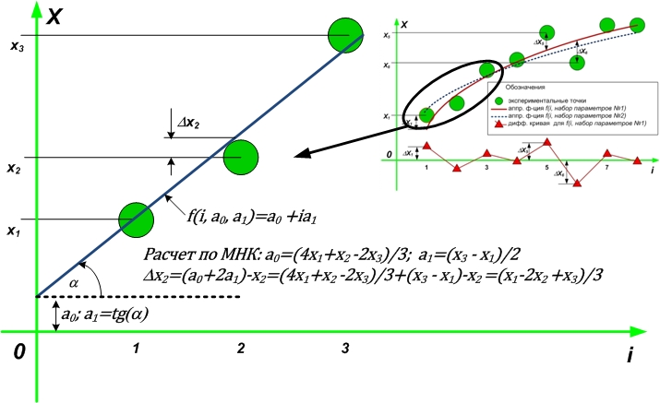

*Рис. 5. Пояснения к способу расчета среднеквадратичного отклонения шума через локальные разности между ближайшими членами экспериментальной зависимости*

Следует также отметить, что формула (6), как и большинство других предложенных нами расчетных формул, является результатом эмпирического анализа, но, вообще говоря, требует более детальных теоретических проработок, которые возможно провести только с использованием аппарата теории вероятностей, поэтому они выходят за рамки настоящего исследования.

### Критические значения для приведенной амплитуды серии

Научившись вычислять оценки для среднеквадратичного отклонения шумовой составляющей, устойчивые к присутствию сигнала, мы составили критические значения для приведенной амплитуды серии , используя математический эксперимент, который сводился к следующему:

1. С помощью цифрового генератора нормально распределенных случайных чисел с параметрами , мы формируем «экспериментальные» последовательности определенного объема. Нами был выбран объем точек, поскольку такой именно объем является характерным для наших практических задач. По построению ясно, что сформированные последовательности являются «шумовыми дорожками».
2. Для каждой «шумовой дорожки» вычисляется оценка среднеквадратичного отклонения по формуле (6) (именно по формуле (6), хотя в данном случае оптимальной является формула (2)!!!)
3. В составе каждой «шумовой дорожки» выделяются серии, для каждой из которых вычисляется приведенная амплитуда по формуле (4a).
4. Из всех приведенных амплитуд для данной «шумовой дорожки» выбирается максимальная, которая передается в дополнительный массив максимальных приведенных амплитуд.
5. После проведения 100000 описанных расчетных циклов, будем иметь 100000 значений максимальных приведенных амплитуд, которые сортируются по убыванию. Такая отсортированная последовательность описана в литературе как «эмпирическая функция распределения». На ее основе можно определить, с какой частотой в составе «шумовой дорожки» будут встречаться серии со значениями приведенных амплитуд определенного диапазона, в частности:
   1. Вероятность встретить серию с амплитудой, большей 500-го члена отсортированной последовательности будет в нашем случае равна 0,5%
   2. Вероятность встретить серию с амплитудой, большей 1000-го члена отсортированной последовательности будет в нашем случае равна 1%
   3. Вероятность встретить серию с амплитудой, большей 5000-го члена отсортированной последовательности будет в нашем случае равна 5% Вероятность встретить серию с амплитудой, большей 10000-го члена отсортированной последовательности будет в нашем случае равна 10%

В результате мы получили «критические значения» для приведенных амплитуд, приведенные в Таблице 1.

*Таблица 1. Критические значения для приведенных амплитуд серий, рассчитанных по формуле (4a).*

|  |  |  |  |  |
| --- | --- | --- | --- | --- |
| Уровень значимости | 0,5% | 1% | 5% | 10% |
| Критическое значение для масимальной относительной амплитуды | 23,8 | 22,0 | 18,4 | 16,8 |

Смысл величин в Таблице 1 можно пояснить следующим примером: если нам в реальной дифференциальной функции встретится серия с относительной амплитудой более 22,0 , то такую серию следует считать аномальной (см. Рис. 1г) с вероятностью ошибиться всего 1%. Иными словами, если бы наша дифференциальная функция была «шумовой дорожкой», такая приведенная амплитуда серии встретилась бы нам только в 1 случае из 100.

### Кусочная полиномиальная аппроксимация исследуемой экспериментальной зависимости

Все предыдущие разделы данной главы являлись подготовкой для изложения текущего базового раздела, в котором описан ключевой алгоритм для нашей работы. Мы здесь кратко опишем на примере только общие принципы работы ключевого алгоритма, поскольку более подробное описание приведено в следующей главе.

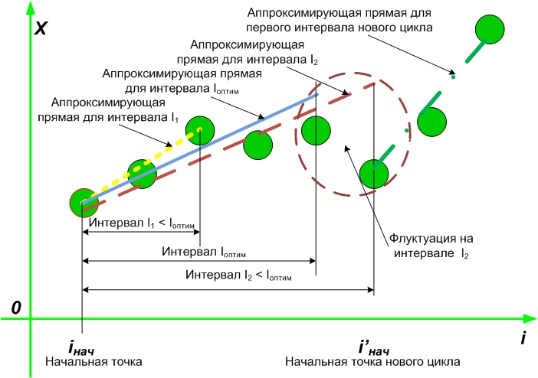

*Рис. 6. Пояснения к итерационному процессу кусочной аппроксимации*

Итак, у нас есть исходный массив (выборка) экспериментальных точек, каждая из которых является смесью сигнала и шума. Объем выборки . Нашей задачей является подобрать для этой зависимости сглаживающую функцию, которая в наибольшей степени устраняла бы статистические шумы, не искажая форму сигнала.

Первым делом мы по формуле (6) вычисляем оценку среднеквадратичного отклонения .

Затем выберем начальный номер элемента массива интервала аппроксимации (см. Рис. 6). На первом шаге номер начальной точки равен номеру первого элемента массива. Будем по определенному алгоритму менять длину интервала аппроксимации, не сдвигая начальной точки. На каждом интервале будем проводить аппроксимацию нашей экспериментальной зависимости методом МНК (формулы типа (3a)) и рассчитываем приведенные амплитуды серий получившейся дифференциальной функции (формула (4a)). Если хотя бы одна из приведенных амплитуд превысит критическое значение, заранее выбранное из Таблицы 1, мы делаем вывод о некорректности аппроксимации и ОБ ИЗЛИШНЕЙ ДЛИНЕ ИНТЕРВАЛА АППРОКСИМАЦИИ. Напротив, если ни одна из приведенных амплитуд не превышают критического значения, мы признаем нашу аппроксимацию корректной, И НА СЛЕДУЮЩЕМ ШАГЕ ИСПОЛЬЗУЕМ БОЛЕЕ ДЛИННЫЙ ИНТЕРВАЛ АППРОКИСМАЦИИ.

Идея состоит в том, чтобы для текущей начальной точки найти самую большую длину интервала аппроксимации, при которой аппроксимацию еще можно считать корректной. Далее мы переносим начальную точку в конец текущего «корректного» интервала и делаем расчеты новой аппроксимирующей функции на следующем интервале с новой начальной точкой. Именно таким способом получена кусочная аппроксимация модельной функции на Рис. 3.

Более подробно применяемый алгоритм расписан на диаграмме (Рис. 7). В реальной программе алгоритм отличается лишь некоторыми конкретными деталями итерационного поиска оптимального интервала аппроксимации и степенью аппроксимирующего полинома (для обработки фотографий мы пользовались полиномами третьей степени).

Для наглядности в конце данной главы дополнительно на примере обработки конкретной фотографии описываются все стадии используемого алгоритма.

## Программа обработки фотографий

Предлагаемая программа представляет собой готовый к применению законченный продукт с дружественным пользовательским интерфейсом. Результаты обработки конкретных фотографий приведены в Приложении 1, основные возможности программы, реализуемые через пользовательский интерфейс, описаны в «Руководстве пользователя» (Приложение 2), листинги программы приведены в Приложении 3.

В результате работы программы исходная фотография-источник приобретает свою обработанную копию – фотографию-мишень с пониженным уровнем шумов.

|  |  |
| --- | --- |
| **Source.jpg** | **Target.jpg** |

Рис. 8. Исходная (слева) и обработанная фотография (справа)

*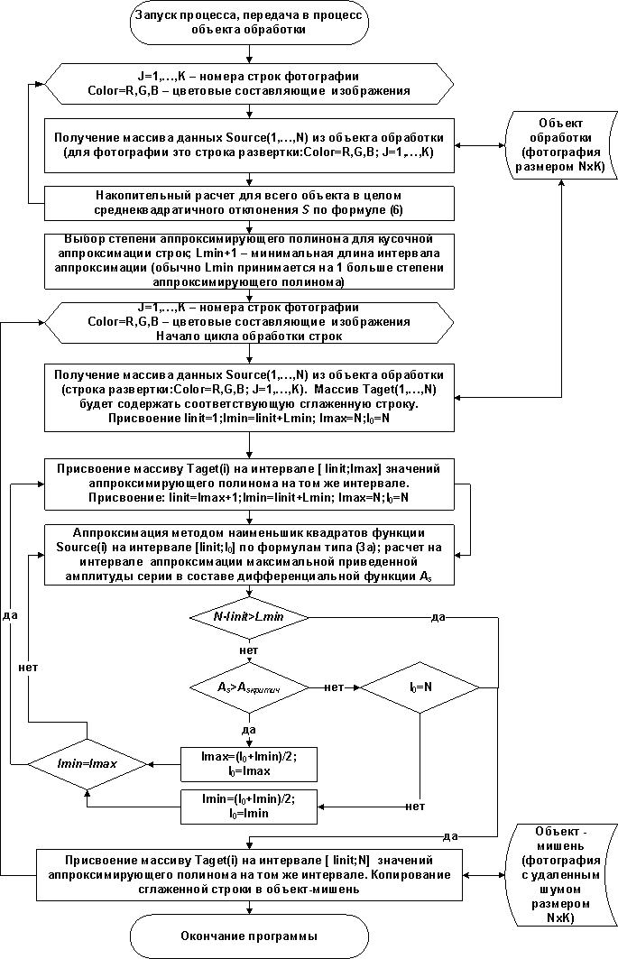Рис. 7. Блок-диаграмма алгоритма программы*

При обработке двумерных фотографий, используется преобразование изображения в виде линейной развертки по строкам или столбцам для каждой компоненты цветности. Каждая строка (столбец) развертки каждого канала цветности отдельно аппроксимируется кусочно-непрерывными полиномами третьей степени, причем набор оптимальных интервалов аппроксимации для каждой строки подбирается с помощью уже описанной итерационной процедуры. В файле-мишени все величины RGB- составляющих изображения заменяются на соответствующие значения сглаживающих полиномов. Для повышения качества сглаживания обработка ведется раздельно по строкам и столбцам, в результате для каждой точки получаем две «сглаженных» амплитуды: . В каждый пиксель видеоизображения на файле-мишени записывается взвешенная сумма величин, являющихся результатом сглаживания по строкам и столбцам:

|  |  |
| --- | --- |
| *- веса, пропорциональные длинам интервалов аппороксимации вдоль строки и столбца , на пересечении которых находится пиксель с координатами* | (7) |

Расчеты с использованием формулы (7) существенно повышают качество обработанного изображения и полностью оправдывают дополнительное время, затраченное на «двунаправленное» сглаживание вдоль строк и столбцов.

Для наглядности работу программы дополнительно поясним на следующем примере. На рис. 9 приведены исходная черно-белая фотография (слева) и результат ее обработки (справа). Белая линия на фото справа выделяет строку с определенным номером. На Рис. 10 приведена эта же фотография в увеличенном масштабе, на которую наложен график амплитуды сигнала яркости для указанной строки, вдоль которой на Рис. 10 проходит нижняя граница диаграммы.

|  |  |
| --- | --- |
| C:\Users\abbradar\Desktop\Шаг в будущее\BMP\Testing_Pictures чб\Source.jpg | C:\Users\abbradar\Desktop\Шаг в будущее\BMP\Testing_Pictures чб\Target.jpg |

Рис. 9. Исходная (слева) и обработанная фотография (справа). Белая горизонтальная линия поперек фото справа выделяет строку с определенным номером

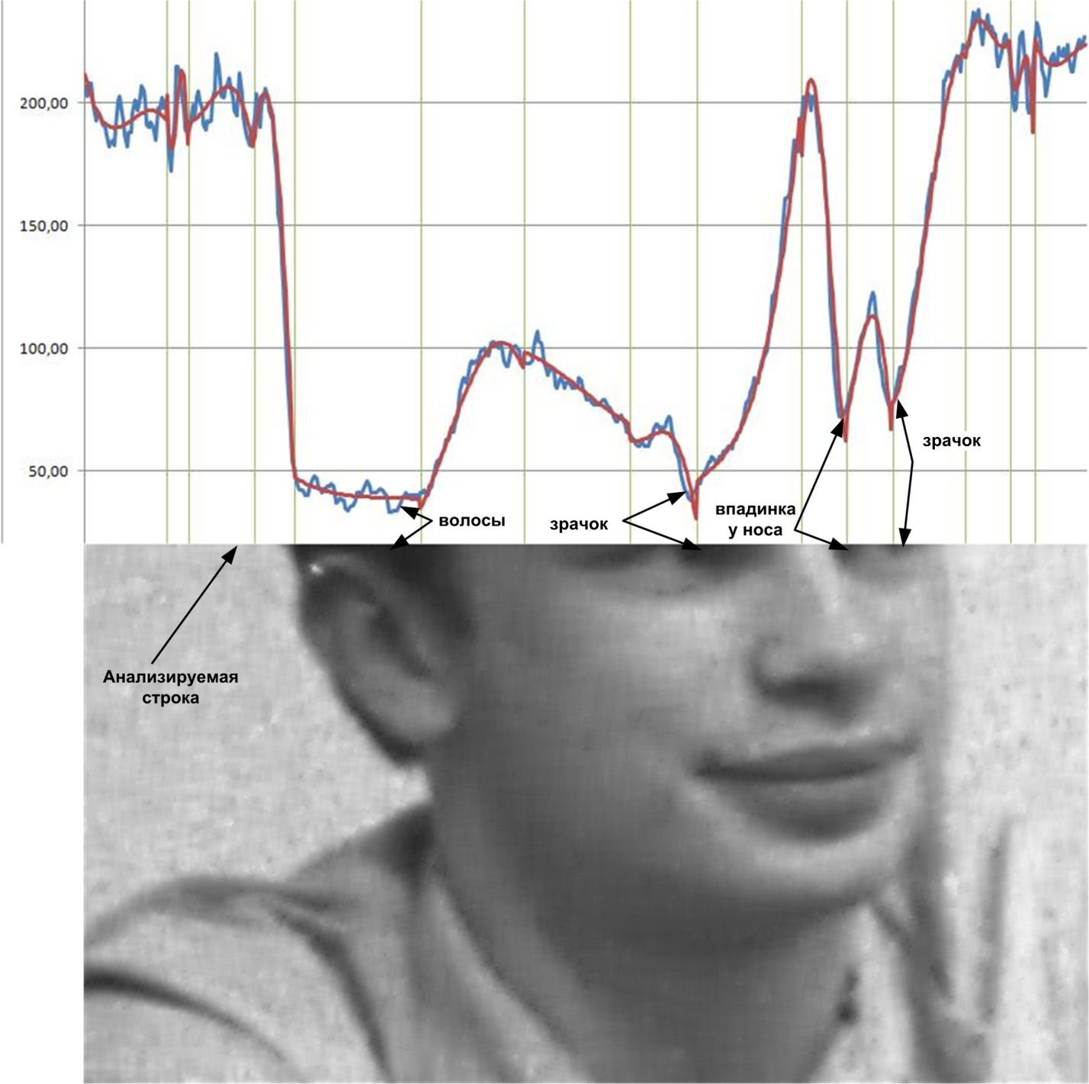

*Рис. 10. График интенсивности сигнала яркости вдоль строки в сравнении с обработанным изображением. На диаграмме синяя кривая – яркость исходного изображения, красная кусочно-непрерывная кривая – результат аппроксимации, вертикальные зеленые линии – границы раздела интервалов аппроксимации. Хорошо видны небольшие разрывы аппроксимирующей функции на границах раздела. Для наглядности стрелками помечены некоторые характерные участки графика и соответствующие им элементы изображения.*

Именно такие сглаживающие кривые, как красные кривые на Рис. 10, мы рассчитываем для каждой строки и каждого столбца изображения, чтобы получить потом по формуле (7) результирующую амплитуду пикселя сглаженного изображения. При этом для каждой строки и каждого столбца границы интервалов кусочной аппроксимации определяются автоматически на основе сравнения критериев из Таблицы 1 с рассчитанными по формулам (4a, 6) величинами приведенных амплитуд серий.

Конкретная работа с реальным фотоматериалом показала, что примерно в 20-30% случаев оценка (6) для среднеквадратичного шума яркостной составляющей изображения неэффективна. Чаще всего эта неэффективность проявляется для фото с большим количеством мелких деталей, с существенной степенью неоднородности изображения. Более того, сам шум и его оценки могут сильно различаться для разных участков одной и той же фотографии. Например, при фотографировании со вспышкой на фото трудно избежать областей слабой освещенности, в которой шумы повышены. Более подробное изучение причин замеченной неэффективности следует отнести к дальнейшим задачам, выходящим за рамки настоящей работы. Нам удалось практически разрешить данную проблему, применив дополнительный способ оценки опорной величины через величину разброса максимальных серий в составе изображения в целом. Программа формирует обе оценки и выбирает минимальную из них для дальнейшего использования. Такое эмпирическое дополнение к ранее проведенному теоретическому анализу позволило практически полностью автоматизировать процесс обработки и не использовать ручной подбор параметров сглаживания. Все фото, приведенные в Приложении 1, обрабатывались исключительно в автоматическом режиме.

## Заключение и выводы

В Приложении 1 приведены примеры обработанных программой фотографий в сравнении с оригиналами. Пример показывает достаточно высокую эффективность предложенных методов: с фотографий устраняются статистические шумы сигнала яркости, но при этом не теряется четкость изображения, не размываются границы объектов.

Таким образом, исходное предположение о возможной эффективности неискажающего алгоритма подавления шумов на основе анализа амплитудных характеристик серий показало свою состоятельность. Запланированную цель исследования в целом можно считать достигнутой. Конкретно следует выделить следующие результаты:

1. Предложен способ кусочно-непрерывного сглаживания экспериментальных зависимостей, позволяющий в максимально возможной степени подавить шумы, не искажая при этом полезного сигнала
2. С использованием теоретического анализа, математического эксперимента и эмпирических тестов сформированы основные формулы и алгоритмы для программы оптимального сглаживания
3. Полученные формулы и алгоритмы реализованы в виде законченного программного продукта – программы для удаления шумов с фотографий и других двумерных изображений
4. Главным преимуществом программы является то, что шумы удаляются без существенных искажений исходного изображения; сохраняется множество деталей, не размываются границы объектов
5. Программа успешно протестирована на нескольких десятках фотографий, взятых из семейного архива автора и других источников
6. Предварительная обработка фотографий методом «неискажающего» сглаживания позволяет производить сжатие в формате jpeg с повышенной эффективностью (экономится около 30% дискового пространства)

## Список используемых терминов

При изложении материала мы использовали некоторые термины, вкладывая в них вполне определенный смысл. Для удобства прочтения мы собрали их в данном разделе и снабдили необходимыми пояснениями.

**Аппроксимация** - тип сглаживания, при котором сглаживающая функция, описывается аналитически и зависит от нескольких параметров, которые подбираются методом наименьших квадратов

**Дифференциальная кривая** - разность между исходной экспериментальной зависимостью и сглаживающей (аппроксимирующей) функцией

**Сглаживание** - замена "негладкой" экспериментальной зависимости на сглаживающую функцию, приближенно описывающую эту зависимость

**Серия** – непрерывный участок знакопеременной функции, все точки которого имеют один знак отклонения от нулевой линии, заключенный между точками противоположного знака

**Шумовая дорожка** – дифференциальная кривая, не содержащая аномальных серий или экспериментальная функция, в которой присутствует исключительно шумовая составляющая

**Экспериментальная зависимость (функция)** - упорядоченный ряд чисел, полученных в результате эксперимента или математического моделирования, который можно рассматривать как смесь полезного сигнала и шума